Муниципальное образование  «ЛЕНСКИЙ РАЙОН»  Республики Саха  (Якутия) |  |  |  | Саха Өрөспүүбүлүкэтин  «ЛЕНСКЭЙ ОРОЙУОН»  муниципальнай  тэриллиитэ
 | РАСПОРЯЖЕНИЕ |  | Дьаhал
 | г. Ленск |  | Ленскэй к
 | от «20» __июля__ 2021 года № __01-04-1354/1___
О назначении публичных слушаний
Во исполнении полномочий в области градостроительной деятельности в соответствии с Федеральным законом от 6 октября 2003 года № 131-ФЗ «Об общих принципах местного самоуправления в Российской Федерации», в соответствии с утвержденным Порядком организации и проведения общественных обсуждений, публичных слушаний по вопросам с сфере градостроительной деятельности на территории муниципального образования «Ленский район» решением Районного Совета депутатов МО «Ленский район» от 30.08.2019г. №4-7, с целью информирования населения о намечаемой деятельности, рассмотрев обращение гр. Мачаевой О.А. от 01.07.2021г. №01-11-498/1 и гр. Никонова Д.К. от 14.07.2021г. №01-11-518/1:
- Назначить проведение публичных слушаний по внесению изменений в Правила землепользования и застройки МО «Орто-Нахаринский наслег» в части изменения территориальных зон земельных участков, расположенных по адресу: Российская Федерация, Республика Саха (Якутия), Ленский район, с. Чамча, ул. Молодежная, 1а с зоны О-1 (Зона размещения объектов социального и коммунально-бытового обслуживания) на зону Ж-1 (Зона застройки индивидуальными жилыми домами) (см. приложение №1); ул. А.П. Пахомова, 7б, с зоны Р-1 (Зона рекреационного назначения) на зону Ж-1 (Зона застройки индивидуальными жилыми домами) (см. приложение №2).
- Определить время и место проведения публичных слушаний на 24 августа 2021 года в 10:00 часов в зале здания МКУК ЦД «Сайдам» (с. Чамча, пер. Клубный, д. 11).
- Установить местом доступа для ознакомления заинтересованных лиц с документами по вопросам публичных слушаний здание администрации МО «Ленский район» (г. Ленск, ул. Ленина, д. 65, кабинет 112).
- Постоянно действующей комиссии по подготовке проектов внесения изменений и дополнений в СТП, ГП и ПЗЗ муниципальных образований Ленского района подготовить проект внесений изменений в Правила землепользования и застройки МО «Орто-Нахаринский наслег».
- Установить срок 30 календарных дней по приему замечаний и предложений от населения и общественности со дня официального опубликования настоящего распоряжения.
- Направлять предложения и замечания по публичным слушаниям по адресу: 678144, Республика Саха (Якутия), г. Ленск, ул. Ленина, 65, каб. 112. Контактное лицо – Папок Любовь Александровна, тел. 8(41137) 4-13-24, эл. почта: architect.lr@yandex.ru.
- Направить начальника отдела архитектуры и градостроительства администрации муниципального образования «Ленский район» (Папок Л.А.) в с. Чамча 24 августа 2021г. для организации публичных слушаний.
- МКУ «Управление по эксплуатации и содержанию административных зданий «Гранит» МО «Ленский район»» (Семко А.А.) обеспечить в день проведения публичных слушаний служебным автотранспортом.
- Главному специалисту управления делами (Иванская Е.С.) опубликовать настоящее распоряжение в средствах массовой информации и разместить на официальном сайте муниципального образования.
- Контроль исполнения настоящего распоряжения оставляю за собой.

Глава Ж.Ж. Абильманов

Приложение №1

СХЕМА
расположения земельного участка:
с. Чамча, ул. Молодежная, 1а
на карте градостроительного зонирования
муниципального образования «Орто-Нахаринский наслег»

Земельный участок, зона которая
изменяется на зону Ж-1
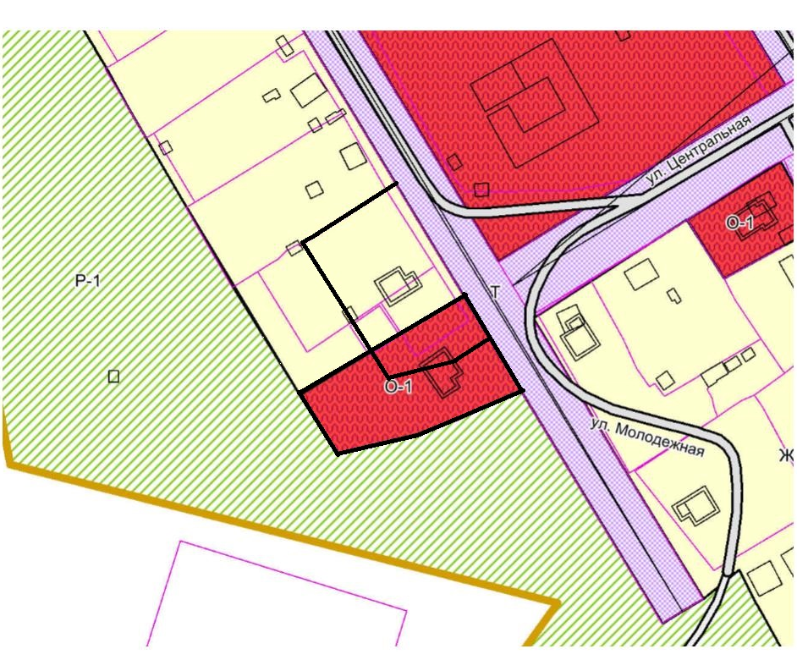

Приложение №2

СХЕМА
расположения земельного участка:
с. Чамча, ул. А.П. Пахомова, 7б
на карте градостроительного зонирования
муниципального образования «Орто-Нахаринский наслег»

Земельный участок, зона которая
изменяется на зону Ж-1
